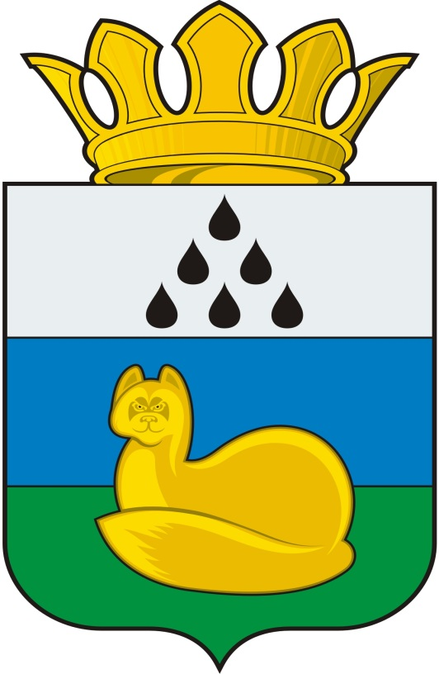
Администрация
Уватского муниципального района
Постановление

2020 г. с. Уват №

О признании постановления администрации Уватского муниципального района от 01.07.2015 №121 «Об утверждении порядка использования отдельных видов земель промышленности и иного специального назначения и установления зон с особыми условиями земель данной категории в отношении земель, находящихся в собственности Уватского муниципального района» утратившим силу

В соответствии с Земельным кодексом Российской Федерации, Федеральным законом от 03.08.2018 № 342-ФЗ «О внесении изменений в Градостроительный кодекс Российской Федерации и отдельные законодательные акты», Уставом Уватского муниципального района Тюменской области:

1. Признать постановление администрации Уватского муниципального района от 01.07.2015 №121 «Об утверждении порядка использования отдельных видов земель промышленности и иного специального назначения и установления зон с особыми условиями земель данной категории в отношении земель, находящихся в собственности Уватского муниципального района» утратившим силу.
2. Сектору делопроизводства, документационного обеспечения и контроля Аппарата Главы администрации Уватского муниципального района (А.Ю. Васильева) настоящее постановление:
а) обнародовать путем его размещения на информационных стендах в местах, установленных Администрацией Уватского муниципального района.
б) разместить на официальном сайте Уватского муниципального района в сети «Интернет».
3. Настоящее постановление вступает в силу со дня его обнародования и распространяет свое действие на правоотношения, возникшие с 04.08.2018.

4. Контроль за исполнением настоящего постановления возложить на заместителя Главы Администрации Уватского муниципального района Л.А. Шумасову

Глава С.Г. Путмин

